3. évfolyamon First Explorers 2 OUP 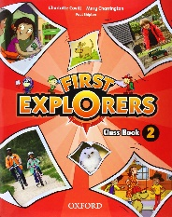, 4. évfolyamon Young Explorers OUP 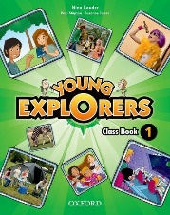

4-8. évfolyamokon Project 2nd Edition 1-4 OUP 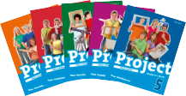

9-12. évfolyamokon New English File OUP 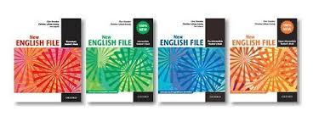

Oxford Exam Excellence OUP 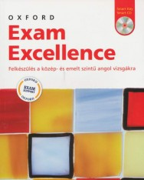

illetve a Traveller MM Publications tankönyvei 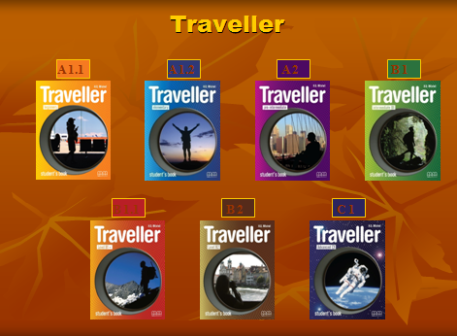 és 